伙伴助战与侠客差异
- 界面
  - 神雕侠客界面与MT3伙伴助战界面对比
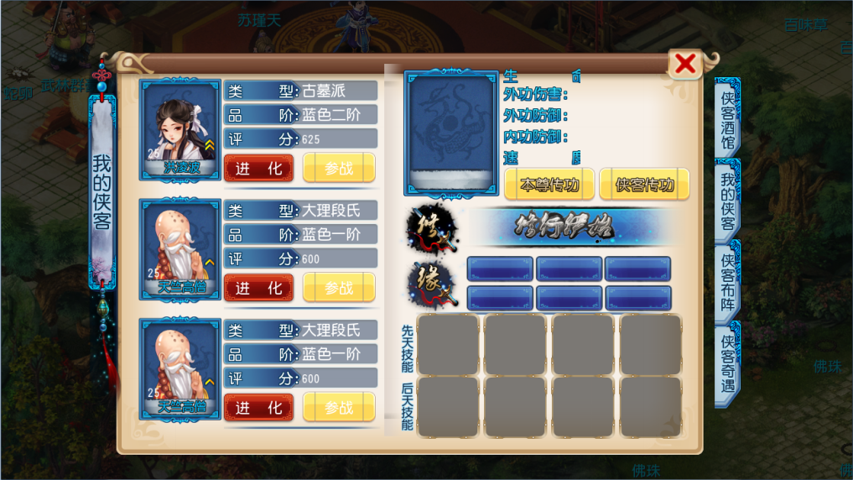
《神雕》侠客界面
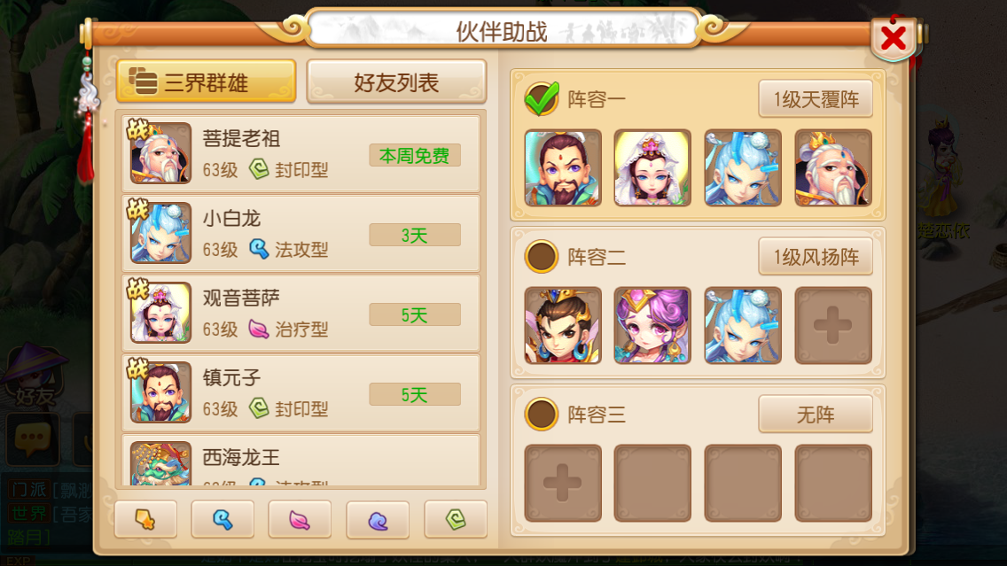
《MT3》伙伴助战界面
  - 所有伙伴在伙伴助战界面以列表形式显示
  - 将阵容界面整合到伙伴助战界面内，依然保存3个阵容
  - 在阵容控件可进行卡牌上阵、下阵、换位置操作
  - 点击卡牌头像弹出卡牌详细信息界面
  - 隐藏侠客酒馆与侠客奇遇分页
- 伙伴激活
  - 解锁界面
  - 解锁消耗
    - 通过消耗游戏内货币将伙伴解锁
    - 添加解锁表头：解锁一（7天）、解锁一（30天）、解锁一（永久）、解锁二（7天）、解锁二（30天）、解锁二（永久）
    - 为了策划灵活控制解锁货币类型，则在表头中填解锁货币数量同时需要填写货币类型。如：表头“解锁一（7天）”，填表格式：1@3000（货币类型@货币数量）
  - 解锁时限
    - 7天解锁：解锁伙伴并增加7天使用时限。若该伙伴已是解锁状态（非永久解锁），则用7天加上剩余天数，并显示实际剩余天数
    - 30天解锁：解锁伙伴并增加30天使用时限。若该伙伴已是解锁状态（非永久解锁），则用30天加上剩余天数，并显示实际剩余天数
    - 永久解锁：永久解锁伙伴，无时限试用该伙伴
  - 每周解锁指定伙伴
    - 每周维护后，会将指定几个伙伴解锁7天供玩家使用
    - 这些伙伴在时限框内显示“本周免费”
    - 系统指定的伙伴已经处于解锁状态，则不改变当前解锁状态的时限
    - 系统指定的伙伴处于本周免费状态，再进行解锁，则使用时限=本周免费时限+解锁时限
  - 解锁流程
- 技能
  - 伙伴预制8个技能栏，根据表中数据显示技能图标，点击技能图标可打开技能说明界面（如下图）
  - 每个伙伴会拥有1个专精技能（专精技能：在所有AI上优先释放的技能），添加“专精技能”表头（填表规则：因为每个伙伴拥有8个技能栏，所以在专精技能列中填写1-8号技能，0为没有专精技能）
- 伙伴类型
  - 伙伴类型分为：物攻型、法功型、治疗型、辅助型和封印型

